# 电梯控制系统安装使用

# 说明书

|  |  |  |  |
| --- | --- | --- | --- |
| 版本 | 日期 | 修改者 | 说明 |
| V1.0 | 20190722 |  |  |
| V1.1 | 20191113 |  | 增加按键接线说明，删除无关内容 |
| V1.2 | 20191223 |  | 增加物业沟通部分 |
| v1.3 | 2019-12-27 |  | 替换安装位置图片 |
| V1.4 | 2019-12-30 |  | 增加安装隔磁板 |
| V1.5 | 2020-3-16 |  | 修改安装上下行传感器部分 |

目录

1. 产品介绍 3

1.1. 产品简介 3

1.2. 系统架构 3

1.3. 主控制系统箱 3

1.4. 安装清单 4

1.5. 电气接线图 5

1.6. 设备参数 5

2. 安装前工作 6

2.1. 前期与物业方/维保方沟通 6

2.2. 前期考察 8

3. 安装过程 9

3.1. 安装主控制箱 9

3.2. 安装楼层传感器 9

3.3. 安装开关门传感器 10

3.4. 并接按键线 11

4. 安装注意事项 12

4.1. 在电梯轿顶作业时注意事项 12

4.2. 在电梯轿箱内作业时安全及注意事项 14

4.3. 电梯井道内作业时安全及注意事项 14

# 产品介绍

## 产品简介

本公司智能卡电梯管理系统是专门为机器人对接电梯所研发的一套电梯控制系统，可以让机器人自由的呼叫进出电梯。硬件系统由以下几部分组成；主控制系统、楼层传感器、开门传感器。本设备不破坏原有电梯系统，不接入原有电梯系统。

## 系统架构

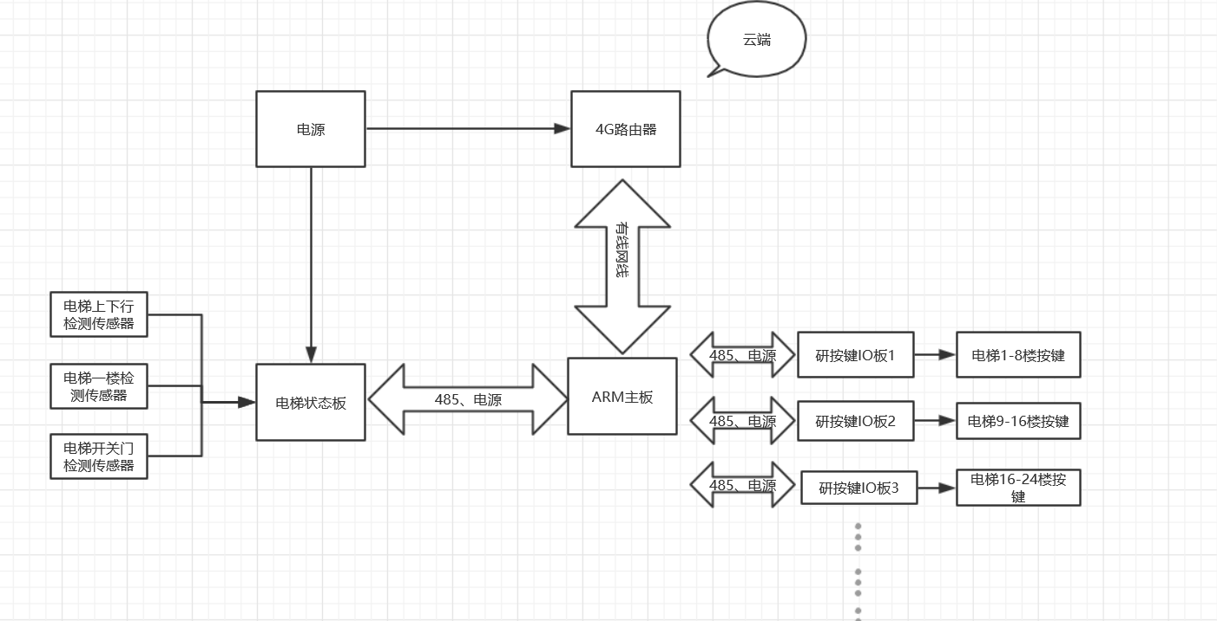

## 主控制系统箱

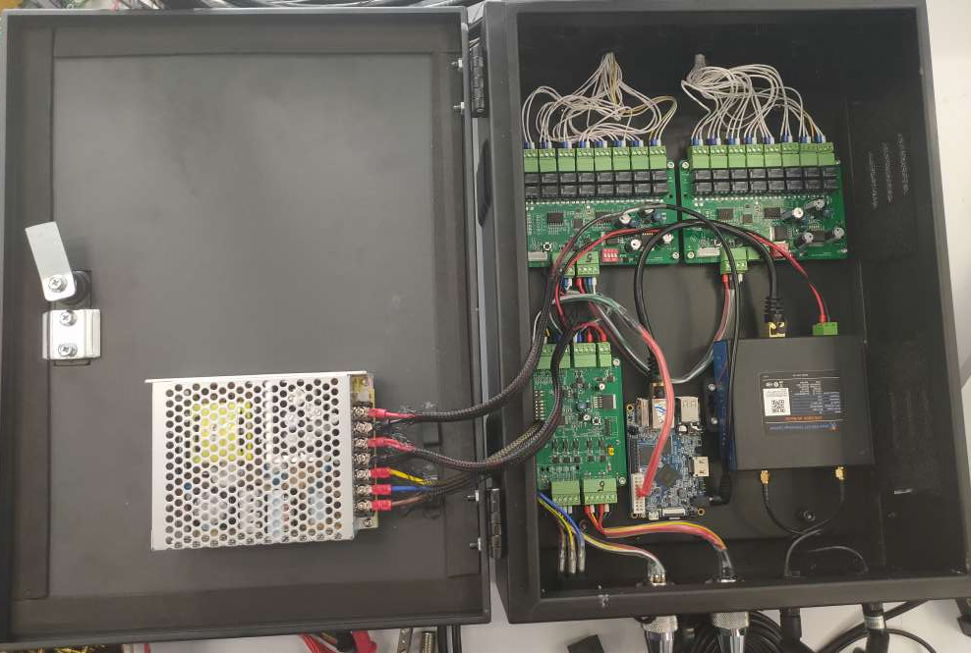

## 设备清单

|  |  |  |
| --- | --- | --- |
| 序号 | 名称 | 说明 |
| 1 | 主控制系统机箱一个 |  |
| 2 | 楼层传感器三个开关门传感器一个 |  |
| 6 | 面板按键线 | 数量根据实际情况定 |
|  |  |  |

## 电气接线图

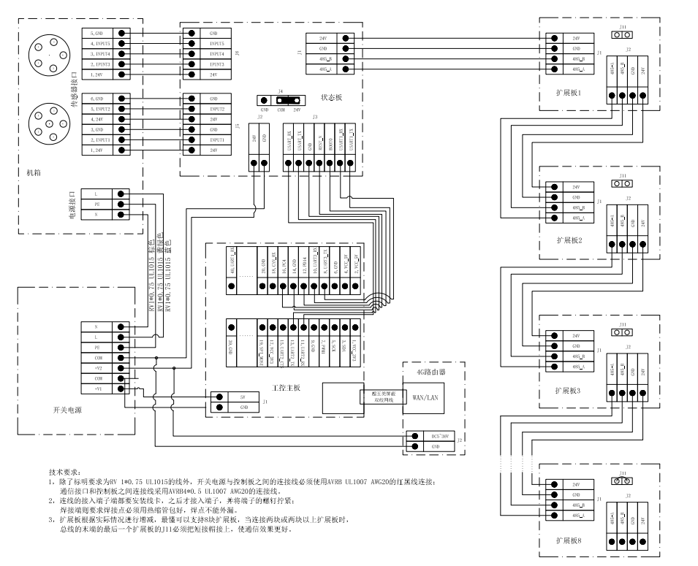

## 设备参数

|  |  |  |
| --- | --- | --- |
| **序号** | **内容** | **参数要求** |
|  | 输入电压 | AC 220v |
|  | 使用温度 | -20-60摄氏度 |
|  | 外形尺寸 | 12cmx30cmx40cm |
|  | 最多支持楼层 | 64层 |

# 安装前工作

## 前期与物业方/维保方沟通

1. 需要协调梯控设备安装位置，挂在栏杆上是否可行

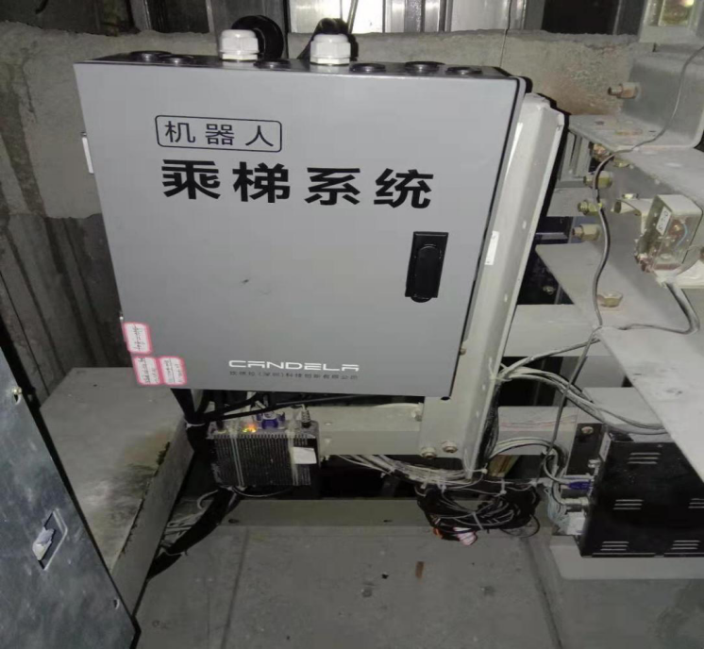

1. 需要在轿顶取电220v
2. 电梯如果本来就有上下行U型光电传感器，我们需要将我们的U型光电传感器捆绑在上面

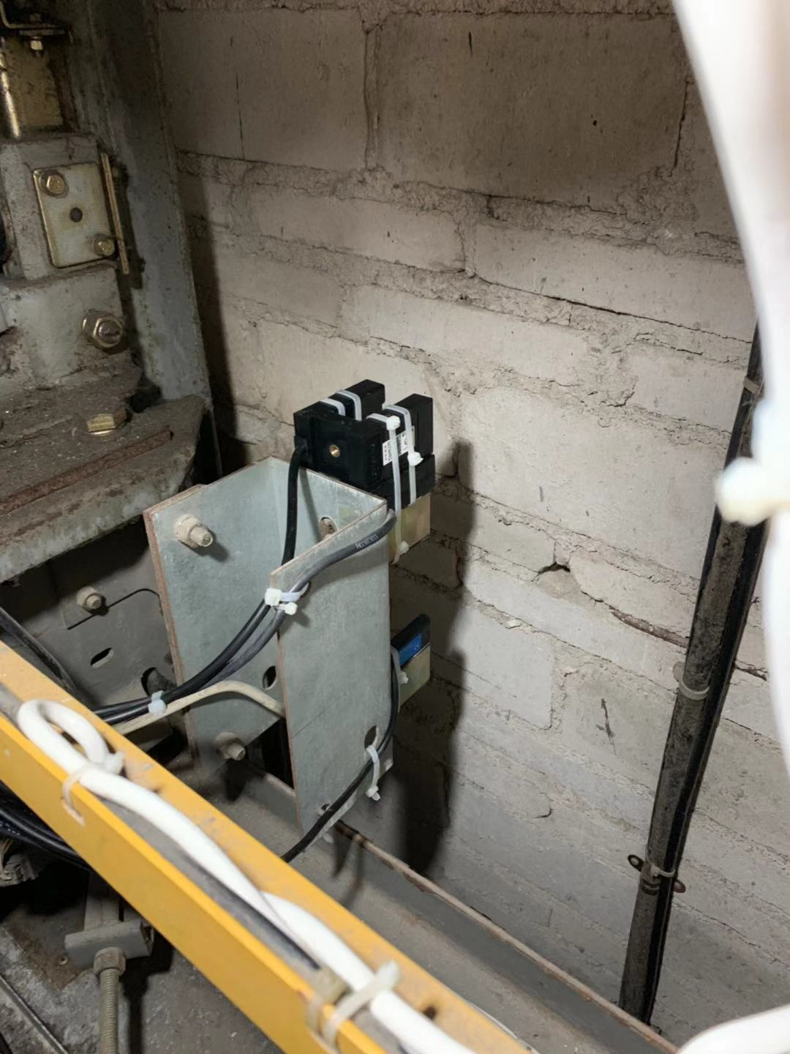

1. 如果原本没有U型光电传感器，需要在电梯停靠的每一层安装隔磁板，会根据情况看是固定在导轨上还是在墙上打孔安装。

比如一部高层电梯，只停靠1，2，30，31，31，那就只需要安装5个隔磁板

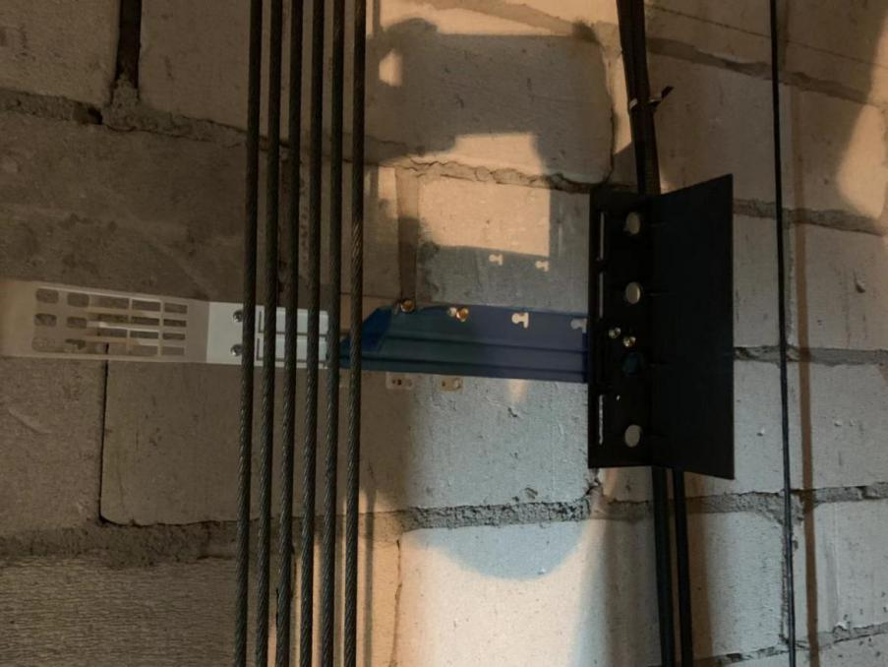

接着安装U型光电传感器

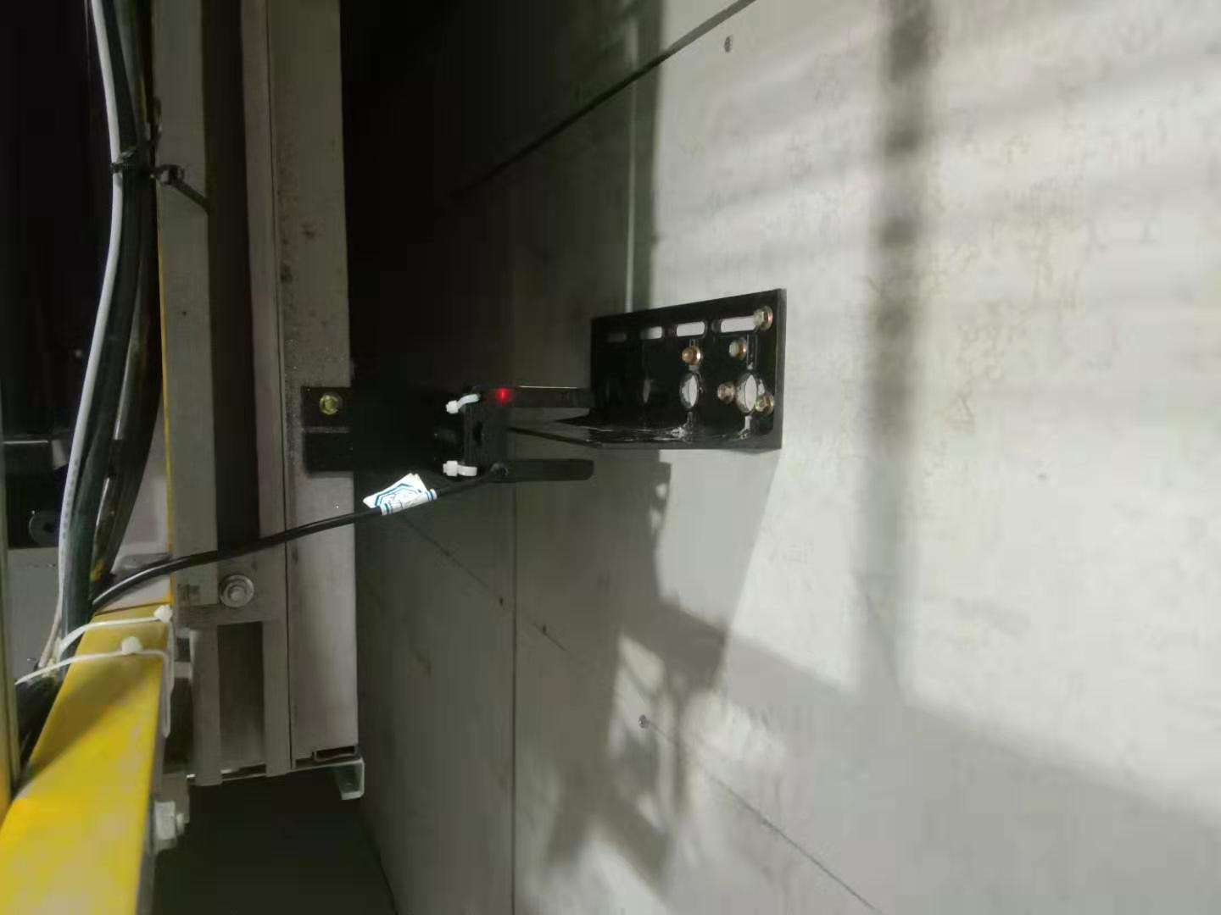

1. 在电梯门框内安装开关门传感器

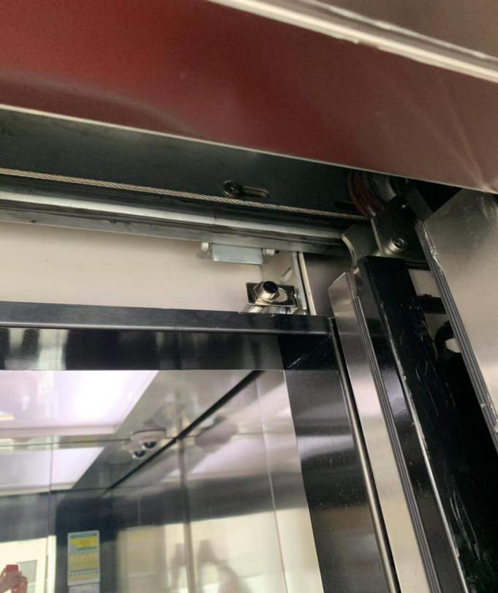

1. 需要在面板内并入按键线，继电器无源并接，不会干扰原有按键

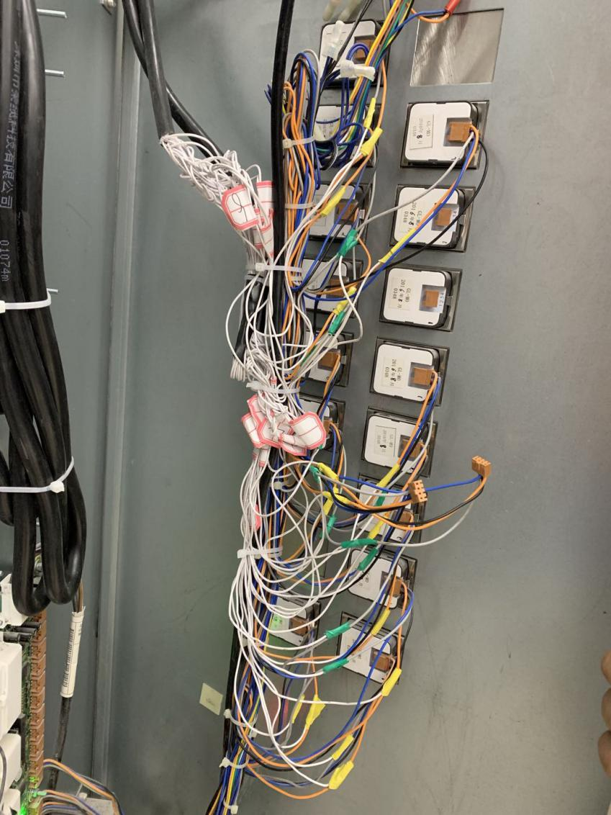

1. 需要去除双击取消楼层功能，
2. 确保电梯开门超过最大延迟时按住开门键不会自动关门。

## 前期考察

2.1电梯外部

安装地点 比如：深圳湾生态园6栋北区2号电梯

电梯型号 比如：通力 -3到11层

电梯平整度 内外高度差不能超过1cm

2.2电梯内部

双击取消 有取消

强制关门 一般货梯有

按键面板 有无IC卡系统，短接面板线看是否点亮按键

开门传感器 需要门框有5cm深度。

2.3 轿井

安装位置 安装在护栏位置，护栏有安装位置，打孔

4g信号 有无信号放大器，电信 联通 移动信号，观看视频

楼层感应器 隔磁板安装位置，支架长度，电梯距离墙壁距离

# 安装过程

安装前必须确认：

1.确定电梯按键楼层受控情况

2.主控制系统、传感器等设备的安装固定位置

3.一定要确认原有电梯按钮都是正常可用

## 安装主控制箱

尽量安装在人踩不到的地方，并且取电方便

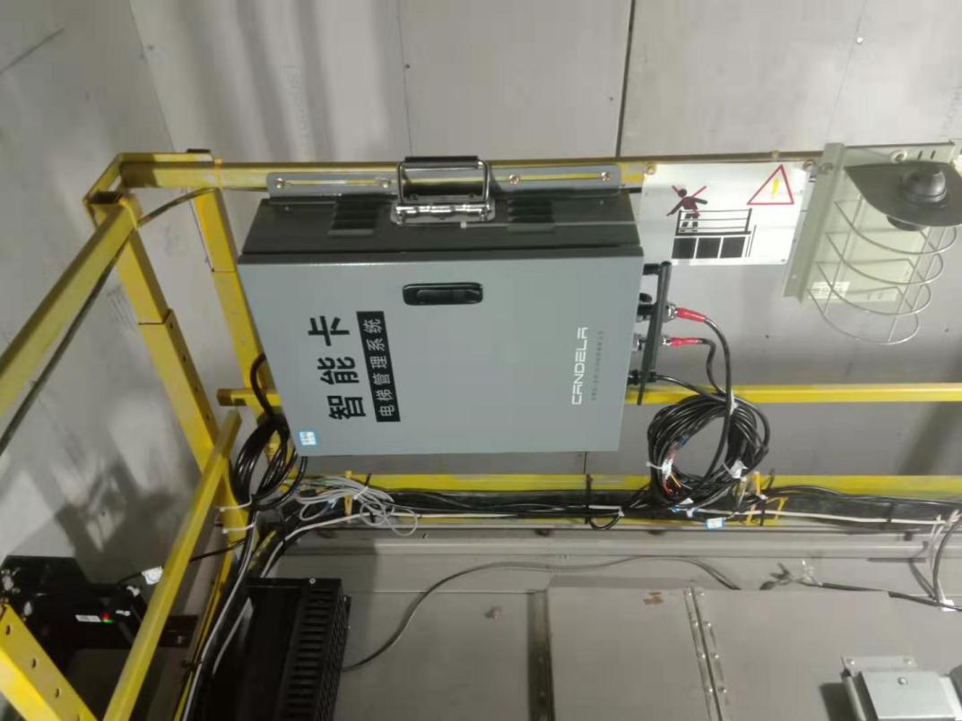

## 安装隔磁板



## 安装楼层传感器

安装隔磁板 安装传感器

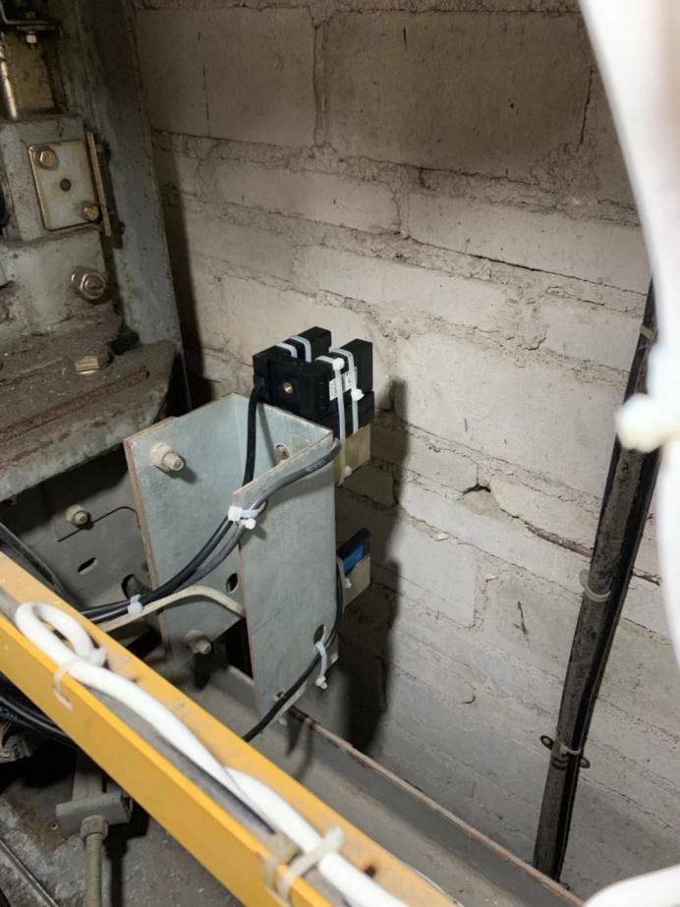

## 安装开关门传感器

开关门传感器是光电开关

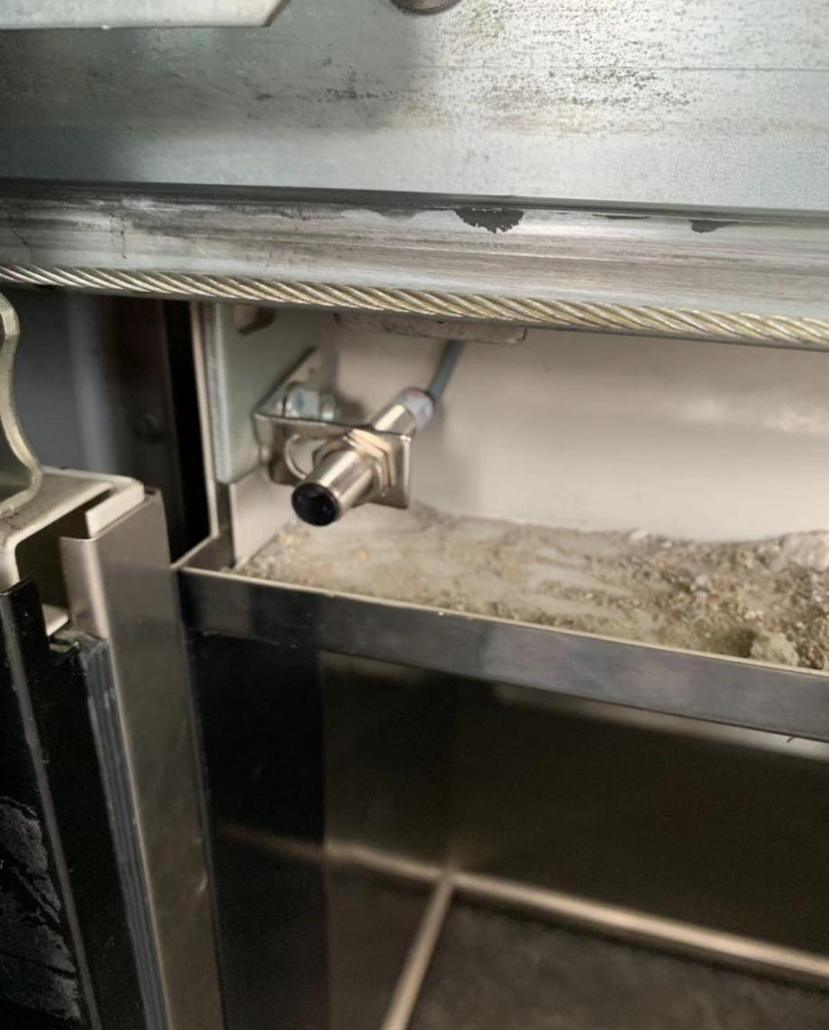

## 并接按键线

梯控设备会并接一路线到按键线上，来点亮按键

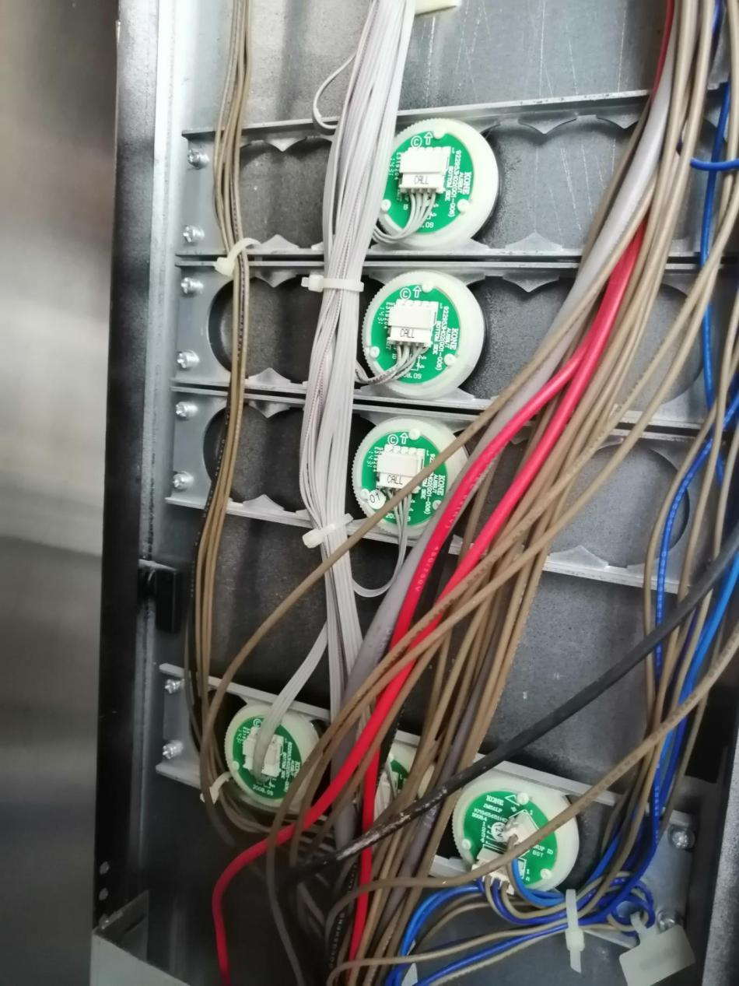

# 安装注意事项

## 在电梯轿顶作业时注意事项

1.该位置是我们施工人员进出最频繁位置，在该位置大家需要注意很多安全 事项。

2.在进入轿顶之前需要做确定电梯没有问题后再进行开启电梯厅门，用三角钥匙开启厅门前要注意电梯的运行方向及状态，一般是把电梯停在需要开启厅门层的下一个楼层，（一般要两个人配合操作，一个人没有把握的情况下不要随意开启电梯厅门），厅门开启后不要全部把门打开，打开与你肩齐宽的宽度就可，然后检查电梯轿箱是否在你需要的位置，（如果你粗心大意，把门打开，电梯又不在你要的位置，其他配合人员也没有注意，一脚踏下去后，后果不堪设想，或你没有设置检修标志，后面跟了乘客，乘客以为电梯到达楼层开门，抢先进电梯，后果也不堪设想）。（注：如果有电梯专业人员配合，厅门最好让电梯操作人员开启）

3.确定电梯轿箱位置是在你所要的位置后，用一把螺丝刀插在门地坎滑槽内，不让厅门活动及关闭。

4.打开随身携带手电筒，了解电梯轿顶的设备布置位置，（确认可以踩踏的位置，一般轿顶也有很多电子器件，上面也标有严禁踩踏的字样，我们施工时也要注意该点，有电梯操作人员在场的情况下，要按照电梯操作人员的指引下脚，以免踩坏电梯的器件，导致不必要的麻烦）

5.进入轿顶，找到电梯的急停、检修按扭，首先把急停、检修按钮按下，使电梯完全处于安全状态。

6.打开照明开关，再进行其他的工作；

7.需调整轿厢位置时，需将急停按钮松开，确保电梯处于检修状态，站稳扶好，关闭厅门，使用上行或下行按钮控制电梯慢车运行，运行到理想位置后按下急停按钮。

8.轿厢运行时，不要把身体探到拦杆之外。作业时严禁一脚踩在轿顶，另一脚踏在井道或其它固定物上作业。

9.在作业时，切忌靠近或挤压防护栏，并应注意对重与轿厢间距，人体切勿伸出防栏。

10.严禁站在井道外探身到轿顶上作业。

11.严禁在轿顶打闹。

12.工具一定不能随意丢放，作业时工具全部归放到一个安全位置，（防此底坑有人作业时工具掉落后造成事故，或有些小工具掉到电梯器件的其他缝隙中，导致电梯工作异常或没有办法运行。

13.在安装我们的电梯控制器时，需要在护栏上打孔固定我们的设备，打孔时会产生很多的小铁削，这我们要用一个纸在下面垫着，防此小铁削掉落到电梯的控制板上，导致电梯送电后产生短路，引起电梯故障。在焊接和接驳线头时焊锡渣和费线芯也不要随意乱抖乱丢，一不小心就会引起电梯故障（以上几点要特别注意）。

14.在轿顶取220V的市电时，最好让电梯公司人确认一下，或者自己用万用表测量后再接入，如果乱接可能引起电梯故障。如果轿顶没有现成的插座供220V的市电，需要开控制箱取电的情况下，需要电梯公司人员找好后我们再接入，切误自己随意去开启轿顶控制箱取电工作。

15.安装完后要进行所有杂物清理干净。

16.随行电缆的捆扎也要牢固,不要蹦的太紧,也不能太松,沿着电缆的的松紧度捆扎。

17.出轿顶时，首先要打开厅门，再将轿顶检修开关，急停开关，照明开关等一一复位，到达厅外后再关上厅门。（如果人站立在厅外能操作到以上开关，应站到厅外后再复位以上开关）

## 在电梯轿箱内作业时安全及注意事项

1.电梯轿箱也是我司[电梯控制](http://www.itlong.com.cn)设备安装使用最多也是控制系统安装的核心地带。

2.在进入轿顶之前需要做１.1和１.2中提到的两个事项，确定电梯没有问题后再进行下一步工作。

3.在上面的轿顶作业也提到了要先把电梯的急停和检修按扭打下,在这里就不再重复了,这里的控制按扭在电梯轿箱检修盒内,打开检修盒就可以看到。

4.在拆卸操纵面板前需关闭电梯总电源开关 (否则容易引发事故)。

5.拆卸所有面板上的所有器件时,如果电梯公司没有做标记的,我们自己要做好相关的器件位置标志,或进行拍照。避免出现控制线端子漏插或插错，导致电梯不能正常运行甚至引发烧板或事故的发生。

6.按键面板在拆下后需做好相关保护，防止操作时刮花或损坏面板，特别要对面板上的电路板做好保护工作,以免铁削溅到电路板引起故障或损坏。

7.按钮线的接驳,按钮线的接驳全部要使用焊锡焊接,杜绝不焊接直接套管使用的情况,如果这样操作,可能导致电梯故障.焊接后要套好热缩管,热缩管要把全部的焊接部分包住,并两头还要留出一部分保护,对于焊接有毛刺的,要把毛刺修理干净,以免对电梯造成故障.对于轿门与轿箱空间很窄的情况下，一定要把线扎好固定死，否则线会刮到门，使电梯产生故障．或把电梯门刮花。

8.所有线路焊接完后,对电梯操纵面板内的线路要进行重新整理和检查,并用扎带捆好。

9.轿箱作业的取电工作也要遵循2.14提到的步骤,无论从那里取电,当用完电后一定要把拖线板取掉,再恢复电梯,不要盲目的去恢复电梯调试。

10.安装检查完后,清理所有施工遗留的杂物,然后把电梯恢复成原来状态,遵循1.2的步骤进行检查电梯运行是否正常。

## 电梯井道内作业时安全及注意事项

1.电梯井道也是我司电梯控制设备安装使用使用很多的地方(如安装呼梯,放随行电缆等)。

2.在进入井道之前需要做１.1和１.2中提到的两个事项，确定电梯没有问题后再进行下一步工作。

3.进入底坑时，应先切断底坑急停开关，打开底坑照明。

4.禁止井道上、下同时工作。必须上下配合工作时，底坑人员必须戴好安全帽。

5.保持底坑卫生与清洁。

6.刚下底坑时需要沿着梯子下,如果没有做梯子的,要到外面找梯子下去,不要直接跳下去或踩着缓冲器下去,底坑也后很多保护开关,一般一不要去动。

动了可能会导致电梯不工作,或是你无意碰到也有可能导致电梯工作异常,所以每一步都要非常小心。

7.我司[电梯控制器](http://www.itlong.com.cn)安装在井道壁上时，要注意开关门的情况，以及电梯运行的情况，安装位置一定不要防碍电梯的正常运行，一定要选择合适位置安装。

８．从控制器到外呼面板的连接线也要捆扎好，不要随意丢在里面，有可能电梯运行时挂短或影响到电梯门的正常工作。